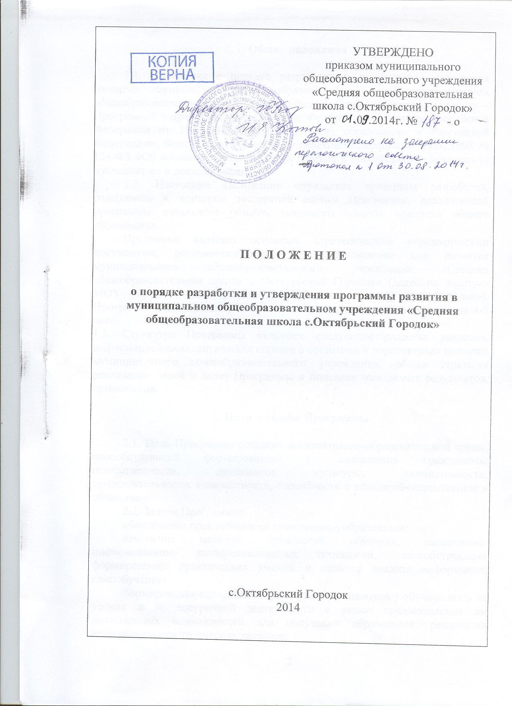

1. Общие положения

1.1. Положение о порядке разработки и утверждения программы развития муниципального общеобразовательного учреждения «Средняя общеобразовательная школа с. Октябрьский Городок» (далее по тексту – Программа) разработано на основании Федерального закона Российской Федерации от 29.12.2012 № 273-ФЗ «Об образовании в Российской Федерации», Федерального закона Российской Федерации от 24.07.1998 № 124-ФЗ «Об основных гарантиях прав ребенка в Российской Федерации» (с изменениями и дополнениями».
1.2 .Настоящее Положение определяет принципы разработки, содержание и критерии экспертной оценки Программы, реализующей программы начального общего, основного общего, среднего общего образования.
Программа является основным стратегическим управленческим документом, регламентирующим и направляющим ход развития муниципального общеобразовательного учреждения «Средняя общеобразовательная школа с Октябрьский Городок» (далее по тексту - МОУ «Средняя общеобразовательная школа с. Октябрьский Городок»). Программа носит среднесрочный характер и ее действие рассчитано на 4-5 лет.
1.3. Структура Программы включает следующие разделы: введение, информационно-аналитическая справка о состоянии и перспективах развития муниципального общеобразовательного учреждения, общая стратегия реализации целей и задач Программы и описание ожидаемых результатов, приложения.

2. Цели и задачи Программы

2.1. Цель Программы создание воспитательно-образовательной среды, способствующей формированию у школьников гражданской ответственности, духовности, культуры, инициативности, самостоятельности, толерантности, способности к успешной социализации в обществе.
2.2. Задачи Программы:
обеспечение прав ребёнка на качественное образование;
изменение методов, технологий обучения, расширение информационно- коммуникационных технологий, способствующих формированию практических умений и навыков анализа информации, самообучению;
формирование исследовательских умений и навыков у обучающихся на уроках и во внеурочной деятельности с целью предоставления им оптимальных возможностей для получения образования, реализации индивидуальных творческих запросов;
организация предпрофильного и профильного обучения с целью осознанного выбора будущей профессии;
воспитание у детей чувства патриотизма, гражданственности, нравственности, уважения к своей школе, району, России;
совершенствование организации учебного процесса в целях сохранения и укрепления здоровья обучающихся;
систематизирование работы по обеспечению социально-психолого-педагогического сопровождения;
развитие органов ученического самоуправления, детской общественной организации.

3. Функции Программы

3.1. Программа выполняет следующие функции:
нормативная, то есть является документом, обязательным для выполнения в полном объеме;
целеполагания, то есть определяет ценности и цели, ради достижения которых она введена в муниципальных общеобразовательных учреждениях;
определения перспектив развития муниципального общеобразовательного учреждения;
процессуальная, то есть определяет логическую последовательность мероприятий по развитию муниципального общеобразовательного учреждения организационные формы и методы, средства и условия процесса развития;
оценочная, то есть выявляет качественные изменения в образовательном процессе посредством контроля и мониторинга хода и результатов реализации Программы.

4. Требования к программе развития

4.1. Программа должна иметь:
инновационный характер, при ее разработке необходимо опираться на опыт и традиции разработки программ развития;
проектный характер, при ее разработке необходимо опираться на методологию управления проектами;
связь с региональной (муниципальной) программами развития образования и программами реализации крупных нововведений в образовании.
логично и последовательно изложенный текст;
аргументацию, подкрепленную результатами фактически проведенного исследования;
бюджет, который определяет необходимые на реализацию Программы ресурсы.

5. Алгоритм деятельности по разработке Программы

5.1. Издание приказа «О разработке Программы развития муниципального общеобразовательного учреждения».
5.2. Утверждение рабочей группы по разработке Программы.
5.3. Составление плана по разработке Программы рабочей группой.
5.4. Проведение исследований: анкетирование участников
образовательного процесса, анализ современного состояния муниципального общеобразовательного учреждения.
5.5. Обсуждение проекта Программы на заседании педагогического совета и принятие Программы.
5.6. Экспертиза Программы.
5.7. Издание приказа об утверждении Программы

6. Структура инновационной программы развития

6.1. Структуру программы МОУ «Средняя общеобразовательная школа с. Октябрьский Городок» определяет самостоятельно.
6.2. Примерная структура Программы (Приложение №1):
введение;
информационно-аналитическая справка о состоянии и перспективах развития муниципального общеобразовательного учреждения;
общая стратегия реализации целей и задач Программой и описание ожидаемых результатов;
приложения к Программе.

7. Порядок утверждения Программы

7.1. Программа обсуждается на заседании педагогического совета МОУ «Средняя общеобразовательная школа с. Октябрьский Городок», утверждается руководителем муниципального общеобразовательного учреждения и согласовывается с учредителем.

8. Критерии экспертной оценки Программы

8.1. Программа после разработки должна пройти экспертизу.
8.2. Для экспертной оценки Программы используются следующие критерии:
актуальность (нацеленность на решение ключевых проблем развития муниципального общеобразовательного учреждения);
прогностичность (ориентация на удовлетворение "завтрашнего" социального заказа на образование, учет изменений социальной ситуации);
эффективность (нацеленность на максимально возможные результаты при рациональном использовании имеющихся ресурсов);
реалистичность (соответствие требуемых и имеющихся материально-технических и временных ресурсов, в том числе - возникающих в процессе выполнения Программы);
полнота и целостность Программы, наличие системного образа муниципального общеобразовательного учреждения, образовательного процесса, отображение в комплексе всех направлений развития;
проработанность (подробная и детальная проработка всех шагов деятельности по Программе);
управляемость (разработанный механизм управленческого сопровождения реализации Программы);
контролируемость (наличие максимально возможного набора индикативных показателей);
социальная открытость (наличие механизмов информирования участников работы и социальных партнеров);
культура оформления Программы (единство содержания и внешней формы), использование современных технических средств.
8.3. Экспертиза проводится экспертной группой по рецензированию Программы муниципального общеобразовательного учреждения.
8.4. Рецензия может быть составлена в свободной форме изложения текста с учетом критериев (п.8.2.). В обязательном порядке рецензия должна содержать следующие части:
введение (указывается название рецензируемого материала, автор, цель экспертизы);
основная часть (содержится всесторонний анализ Программы в соответствии с критериями оценки, отмечается достоверность материала Программы, соответствие концепции, целей и содержания, а также указываются фактические ошибки);
заключительная часть (включает аргументируемые вывод, замечания и предложения по совершенствованию программного материала).

9. Финансовое обеспечение Программы.

9.1. Финансирование мероприятий Программы предусматривается за счет бюджетных средств согласно ежегодно утверждаемому муниципальному заданию и внебюджетных средств.
Приложение №1
к Положению о порядке
разработки и утверждения
программы развития МОУ
«Средняя общеобразовательная
школа с. Октябрьский Городок»

Примерная структура и содержание Программы

№ п/п | Разделы Программы | Содержание и требуемая информация
1. | Введение | Наименование Программы.  Назначение Программы.  Информация об использованных научно-методических основаниях и научных источниках.  Заказчик Программы.  Исполнители Программы.  Информация о составе и руководителе группы разработчиков Программы.  Цели и задачи Программы.  Предлагаемый срок реализации Программы.  Объемы и источники финансирования.  Ожидаемые результаты.  Контроль за исполнением Программы.
2. | Информационно-аналитическая справка о состоянии и перспективах развития муниципального общеобразовательного учреждения | Качественная характеристика здания, характеристика бюджета, материальной базы, оборудования.  Организационно-образовательная деятельность (нормативно-правовая база муниципального общеобразовательного учреждения, обеспечение безопасности образовательного процесса, характеристика контингента обучающихся, организация урочной деятельности).  Характеристика педагогического коллектива.  Характеристика программно–методического обеспечения муниципального общеобразовательного учреждения (какие используются программы, планы, учебники, обеспеченность учреждений этими ресурсами).  Характеристика основных результатов муниципального общеобразовательного учреждения (олимпиады, поступления, итоговая аттестация и т.д.).  Внешние связи муниципального общеобразовательного учреждения с другими учреждениями.
3. | Общая стратегия реализации целей и задач Программы и описание ожидаемых результатов | Основные направления развития муниципального общеобразовательного учреждения.  Способы достижения целей и решения задач Программы.  Этапы реализации Программы.  Управление реализацией Программы.  Ожидаемые результаты реализации Программы.
4. | Приложения | Материал иллюстрированного характера.

